NAMA KAPAL : KM. CARAKA JAYA NIAGA III-11
TANGGAL : 17 JUNI 2026
NO | NAMA BARANG | JUMLAH | NO SERI | TOTAL | KETERANGAN | SUPPLY | FOTO
1 | N0ZLE INJECTOR M/E | 4 PCS | DLR150T3610 |  | NILL | -
2 | PLUNGER M/E | 4 PCS | PC112 |  | NILL | -
3 | O’RING KARET | 1 SET | - |  | NILL | -
4 | WD-40 | 5 PCS | - |  | NILL | -
5 | REMES PACKING | 5 M | 1,5CM& 2CM |  | NILL | -
6 | RING | 1 SET | TEMBAGA |  | NILL | -
7 | SABUN RINSO | 1 DUS | DAIA |  | NILL | -
8 | SARUNG TANGAN | 2 PACK | - |  | NILL | -
9 | FILTER BBM AE | 5 PCS | P555823 |  | SISA 3 PCS | -
10 | FILTER BBM GZ (BELAKANG) | 5 PCS | P553004 |  | SISA 2 PCS | -
11 | FILTER BBM GZ (DEPAN) | 5 PCS | C-29080 |  | NILL | -
12 | CAT PUTIH (DINDING) | 20 KG | - |  | NILL | -
13 | CAT HIJAU ( LANTAI ) | 20 KG | - |  | NILL | -
14 | CAT ABU-ABU (PIPA) | 5 KG | - |  | NILL | -
15 | CAT MERAH ( PIPA ) | 5 KG | - |  | NILL | -
16 | BREAKER | 2 PCS | MCCB 50 AMP |  | URGENT | -
17 | BREAKER | 2 PCS | NF50-CP 30 AMP 600 VAC |  | URGENT | -
BAGIAN : MESIN

SEMARANG,17 JUNI 2026

DI KETAHUI | DI BUAT OLEH
KEPALA KAMAR MESIN | MASINIS 3

#LAMPIRAN FOTO YANG PERMINTAAN DI ATAS
- FILTER BBM A/E
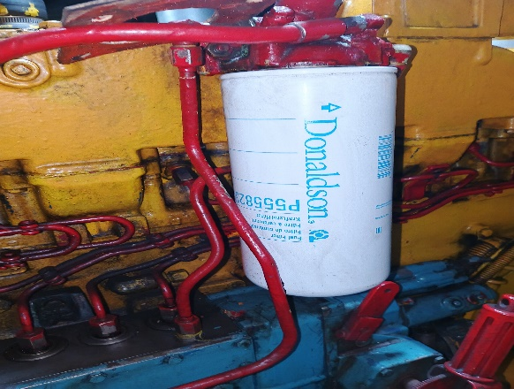

- FILTER BBM GZ DEPAN
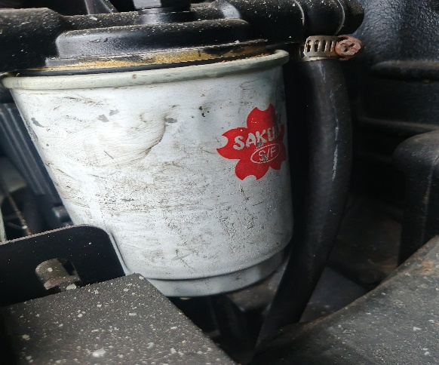
- FILTER BBM GZ BELAKANG
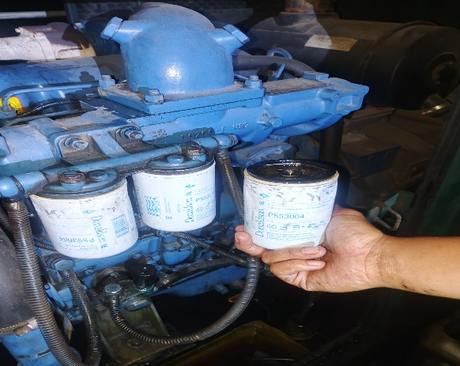

- NOZZLE INJECTOR M/E
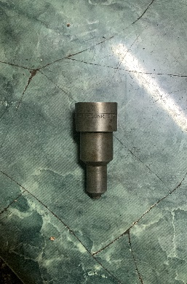
- PLUNGER M/E
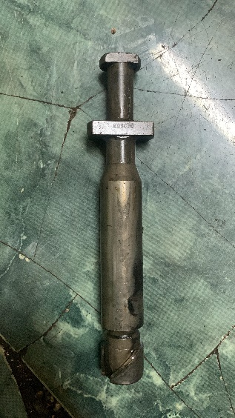
- O’RING KARET
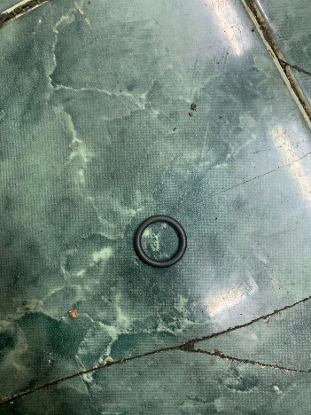

- REMES PACKING
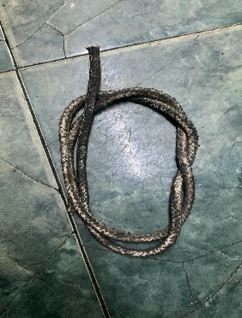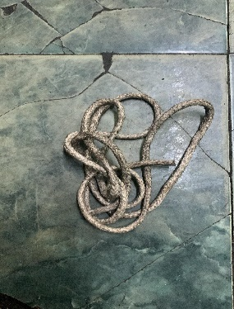

- RING TEMBAGA
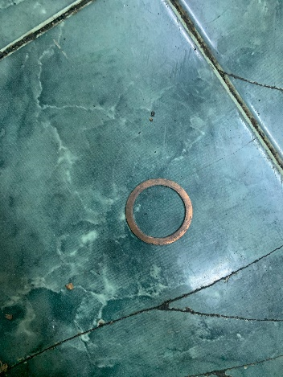
- CAT PUTIH ( UNTUK DINDING)
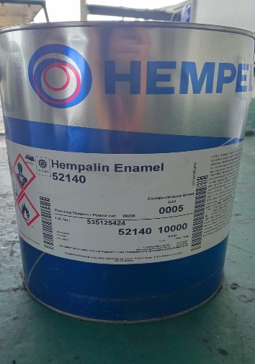
- CAT HIJAU (LANTAI)
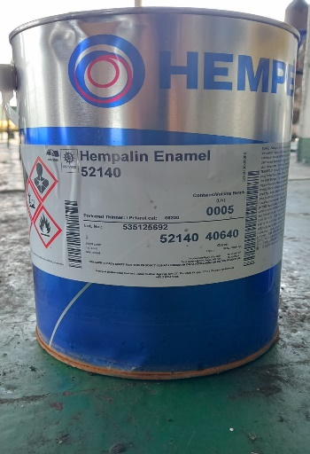

- CAT MERAH (PIPA)
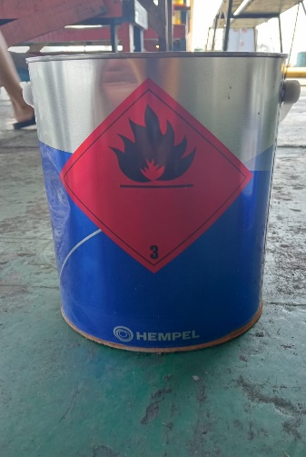
- CAT ABU-ABU (PIPA)
